ENGENHARIA DE VARIÁVEIS (”FEATURE ENGINEERING”)
Considere o seguinte conjunto de dados (aba “Dados Originais” da planilha Excel “Dados de Treinamento.xlsx”):
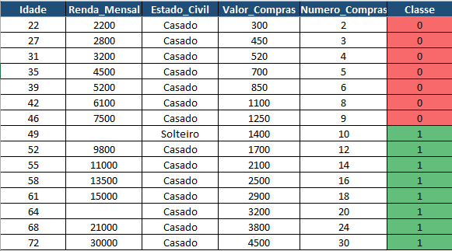
Classe 1 = cliente excelente.
Classe 0 = cliente comum (não excelente).
Para preparar melhor os dados acima visando a realização de modelagens preditivas, sua missão é aplicar ações de Engenharia de Variáveis (Feature Engineering) ao conjunto.
Para cada uma das ações de Engenharia de Variáveis indicadas, registre o que você vai fazer (e por quê) e aplique aos dados, compondo então a aba “Dados Tratados” da planilha.
Este exercício não tem uma única resposta certa. Procure aplicar da melhor forma cada uma das técnicas, quando julgar possível, fundamentando o que você está fazendo em cada caso. Use a IA Generativa para ajudar em alguns cálculos, mas com você no comando e sabendo o que está acontecendo.

1.1 - Avaliação / seleção das variáveis candidatas
Quais variáveis, em uma primeira análise, parecem ser relevantes para o cenário e devem ser mantidas?

1.2 - Presença de correlação entre variáveis
Há variáveis fortemente correlacionadas (que “andam juntas”, carregando praticamente a mesma informação)? Dica: além de uma inspeção visual, utilize =CORREL(intervalo da coluna X;intervalo da coluna Y) do Excel.

1.3 - Recombinação de variáveis
Com base nas correlações percebidas, há oportunidade de correlação, ou seja, trocar variáveis por outra mais representativa?

1.4 - Descarte de variáveis
Se você criou uma recombinação, considera descartar as variáveis que deram origem à mesma? Fora isto, há outras variáveis que merecem ser eliminadas, com base na percepção de momento?

1.5 - Tratamento dos valores ausentes
Você deve ter notado que há valores ausentes no conjunto de dados. Resolva o ponto e diga como fez isto. Dica: lembre-se da função =MED do Excel e da questão da prevenção de vazamento.

1.6 - Transformação de dados com muita assimetria e criação de faixas para dados não categóricos
Há alguma variável com faixa de valores muito ampla (valores maiores muito superiores aos valores menores)? Se sim, considere aplicar transformação logarítmica, normalização ou binarização.
Além disto, é importante adotar faixas de valores para dados não categóricos (numéricos), pois eles apresentam grande variedade e na construção de árvores de classificação há o inconveniente da geração de muitas divisões neste caso (uma para cada valor).
Dica: a IA pode ajudar nos cálculos que você decidir fazer.

1.7 - Aplicação de One-Hot Encoding
Vejamos a variável Estado_Civil. Pode ser que você a tenha descartado, por não a julgar relevante para o cenário ou por ela ter baixíssima variabilidade (praticamente todos são casados).
Se você manteve / tivesse mantido a variável Estado_Civil, como ficaria a aplicação do One-Hot Encoding para ela?

1.8 - Poder discriminatório de variáveis em relação à classe
Examine agora, para as variáveis numéricas, se cada uma possui valores médios bem distintos para cada uma das classes. Dica: a IA pode ajudar no teste estatístico ANOVA.

E quanto a variáveis categóricas, a existente possui forte associação com a classe? Dica: a IA pode ajudar no teste estatístico Qui-Quadrado.

1.9 - PCA
Idade + Renda + Valor_Compras + Número_Compras, que poderíamos chamar de “poder de consumo dos mais seniores”, faria sentido como uma redução de dimensões? Use cálculo de PCAs para fundamentar sua resposta.

